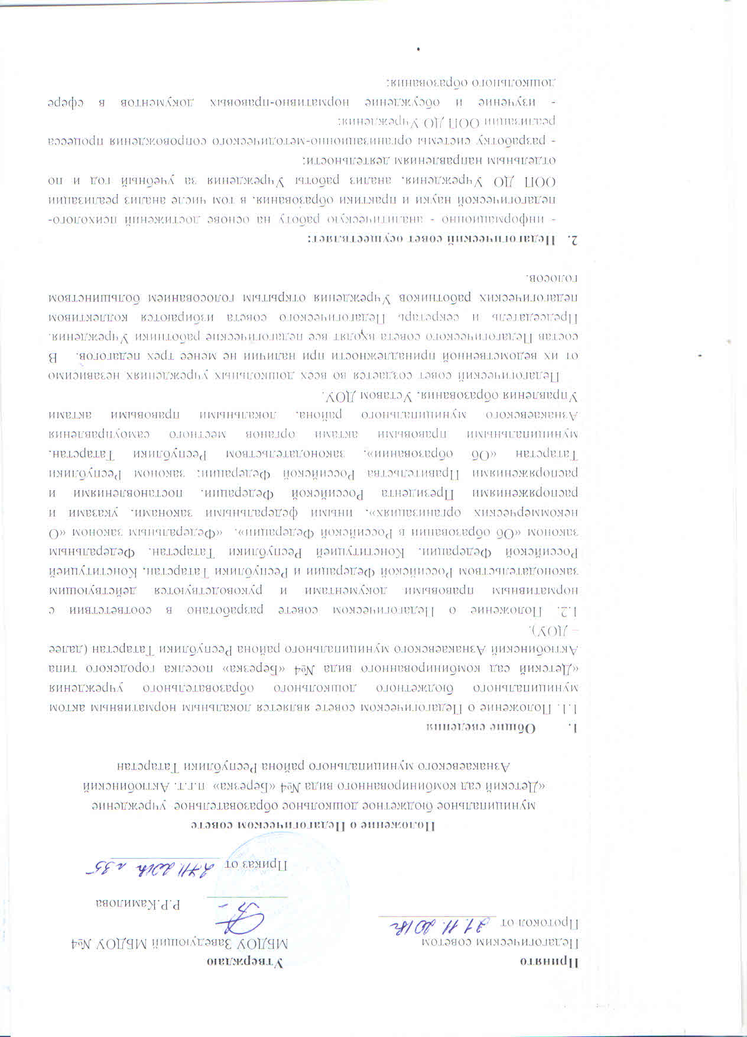

- выбор средств обучения, в том числе игровой, спортивного, оздоровительного оборудования, инвентаря, необходимого для реализации ООП ДО Учреждения;
- изучение, выбор (рекомендацию к использованию педагогическими работниками) систем педагогической диагностики;
- анализ результатов педагогической диагностики;
- анализ формирования у детей предпосылок к учебной деятельности на этапе завершения ими дошкольного образования;
- поддержку родителей (законных представителей) воспитанников в воспитании детей, охране и укреплении их здоровья, вовлечение семей непосредственно в образовательную деятельность;
- контроль за условиями реализации ООП ДО Учреждения;
- контроль реализации своих решений, соблюдения локальных нормативных актов Учреждения;
- организацию методической работы, в том числе участие в организации и проведении методических мероприятий.

- Педагогический совет участвует:
- в разработке ООП ДО Учреждения;
- в разработке программы развития Учреждения;
- в разработке программ и планов развития Учреждения, в том числе долгосрочных, среднесрочных и краткосрочных;
- в разработке локальных нормативных актов Учреждения, регламентирующих организацию образовательного процесса, в том числе обеспечивающих внедрения и реализацию федерального государственного образовательного стандарта дошкольного образования;
- создание развивающей предметно-пространственной среды Учреждения.
4. Педагогический совет рассматривает/ заслушивает:
- отчет заведующего Учреждением с анализом работы за учебный год;
- отчеты педагогических работников;
- доклады представителей организаций и учреждений взаимодействующих с Учреждением по вопросам образования;
- итоговые документы контрольно-надзорных органов о результатах контрольно-надзорных мероприятий.
5.Педагогический совет принимает:
- ООП ДО Учреждения;
- план работы Учреждения на учебный год;
- локальные нормативные акты Учреждения регламентирующие организацию образовательного процесса
6. Педагогический совет принимает решения:
- об организации и проведении праздников и мероприятий в Учреждении;
- о поддержании творческих поисков и опытно-экспериментальной работы педагогических работников;
- о награждении, поощрении педагогических работников Учреждения;
- о представлении педагогических работников Учреждения к награждению отраслевыми и ведомственными наградами;
- о создании временных творческих объединений с приглашением специалистов различного профиля

7.Ответственность Педагогического совета.
7.1. Педагогический совет несет ответственность за:
- компетентность принимаемых решений;
- выполнение, выполнение не в полном объеме или не выполнение закрепленных за ним компетенций
8. Документация Педагогического совета.
8.1. Заседания Педагогического совета оформляются протокольно.
8.2. Протоколы подписываются председателем и секретарем Общего собрания.
9. Порядок изменения Положения о Педагогическом совете.
9.1. Положение о Педагогическом совете, изменения (дополнения) принимается Педагогическим советом после предварительного обсуждения. Положение о Педагогическом совете считается принятым, если за него проголосовали не менее 2/3 участников трудового коллектива.
9.2. Положение о Педагогическом совете, изменения (дополнения) к нему регистрируются в установленном порядке.
9.3. Положение о Педагогическом совете вступает в силу со дня его утверждения приказом заведующего Учреждением.
9.4. Срок данного Положения не ограничен. Положение действует до принятия нового.
Примечание: при отмене, изменениях (дополнениях) вышеуказанных нормативных актов Учреждение руководствуется соответственно вновь принятыми нормативными актами или нормативно-правовыми актами с учетом внесенных изменений (дополнений)

